新 书 推 荐

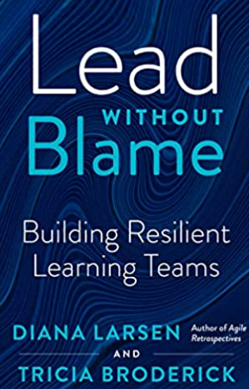
中文书名：《无责备领导：建立灵活的学习团队》
英文书名：Lead without Blame: Building Resilient Learning Teams
作 者：Diane Larsen and Tricia Broderick
出 版 社：Berrett-Koehler Publishers
代理公司：ANA/ Susan Xia
页 数：192页
出版时间：2022年9月
代理地区：中国大陆、台湾
审读资料：电子稿
类 型：经管

内容简介：

提供详细的框架，帮助领导者摒弃过时的责备和羞辱策略，培养有信心应对逆境和挫折的敏捷团队。
工作场所中的职责扼杀创造力，降低生产率并限制心理安全。虽然没有人会评论，但学习新习惯很难。两名经验丰富的领导力和敏捷专家分享一个经过考验的领导模式，将持续包容谦逊和失败视为发展过程的一部分。
通过推动免责回顾会议，领导者们可以规划出一条富有成效的前进道路。以此增强了团队中目标、自主性和共同智慧的三个基本动力。基于四个恢复力要素：包容性协作，透明的权力动态，协作学习和包容冲突。应用这些策略后，学习主管将帮助他们的团队和自己变得更有适应力，更有能力处理遇到的任何意外和挑战任务。

卖点：
不仅适用于软件开发和IT领域：弥补非技术团队的差距，为各类企业提供敏捷回顾
针对现代赋权型领导者：在日益包容和具备心理安全意识的职场中挑战过时的商业世界观
指导性指南：在每个主题中包含详细的可操作框架，涵盖各类相关的企业方案
值得信赖和活跃的演讲者：两位作者都积极参与敏捷社区的领导工作，并经常在全球和虚拟活动中发言

作者简介：

戴安娜·拉森（Diane Larsen）是 Agile Fluency®项目的共同创始人和导师。她合著了《敏捷回顾：让好团队变得优秀》；《起飞：启动并维持成功的敏捷团队》和《五条加速学习规则》。二十年来，她与领导者合作，设计工作系统，提高项目绩效，支持领导力和企业敏捷性。
特里西亚·布罗德里克（Tricia Broderick）是一名领导者，激励型演讲者和企业顾问。特里西亚拥有20多年的应用经验，以软件工程师的身份开始了这一旅程，并发展成为项目经理，主管和培训师等角色。她创办了 Ignite Insight & Innovation，帮助激发领导者和团队真正实现高绩效成果。

谢谢您的阅读！
请将反馈信息发至：夏蕊（Susan Xia）
安德鲁·纳伯格联合国际有限公司北京代表处
北京市海淀区中关村大街甲59号中国人民大学文化大厦1705室
邮编：100872
电话：010-82504406
传真：010-82504200
Email：susan@nurnberg.com.cn
网址：http://www.nurnberg.com.cn
微博：http://weibo.com/nurnberg
豆瓣小站：http://site.douban.com/110577/

